**27 января 2021 год. «УРОК МУЖЕСТВА»**

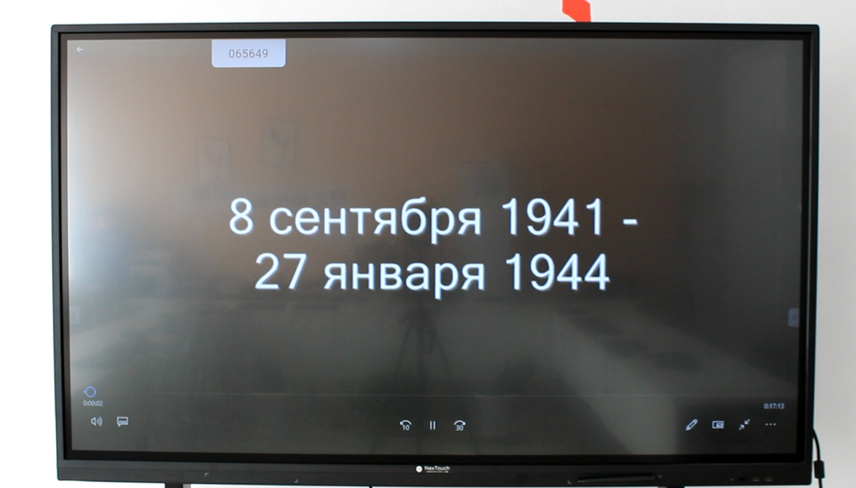

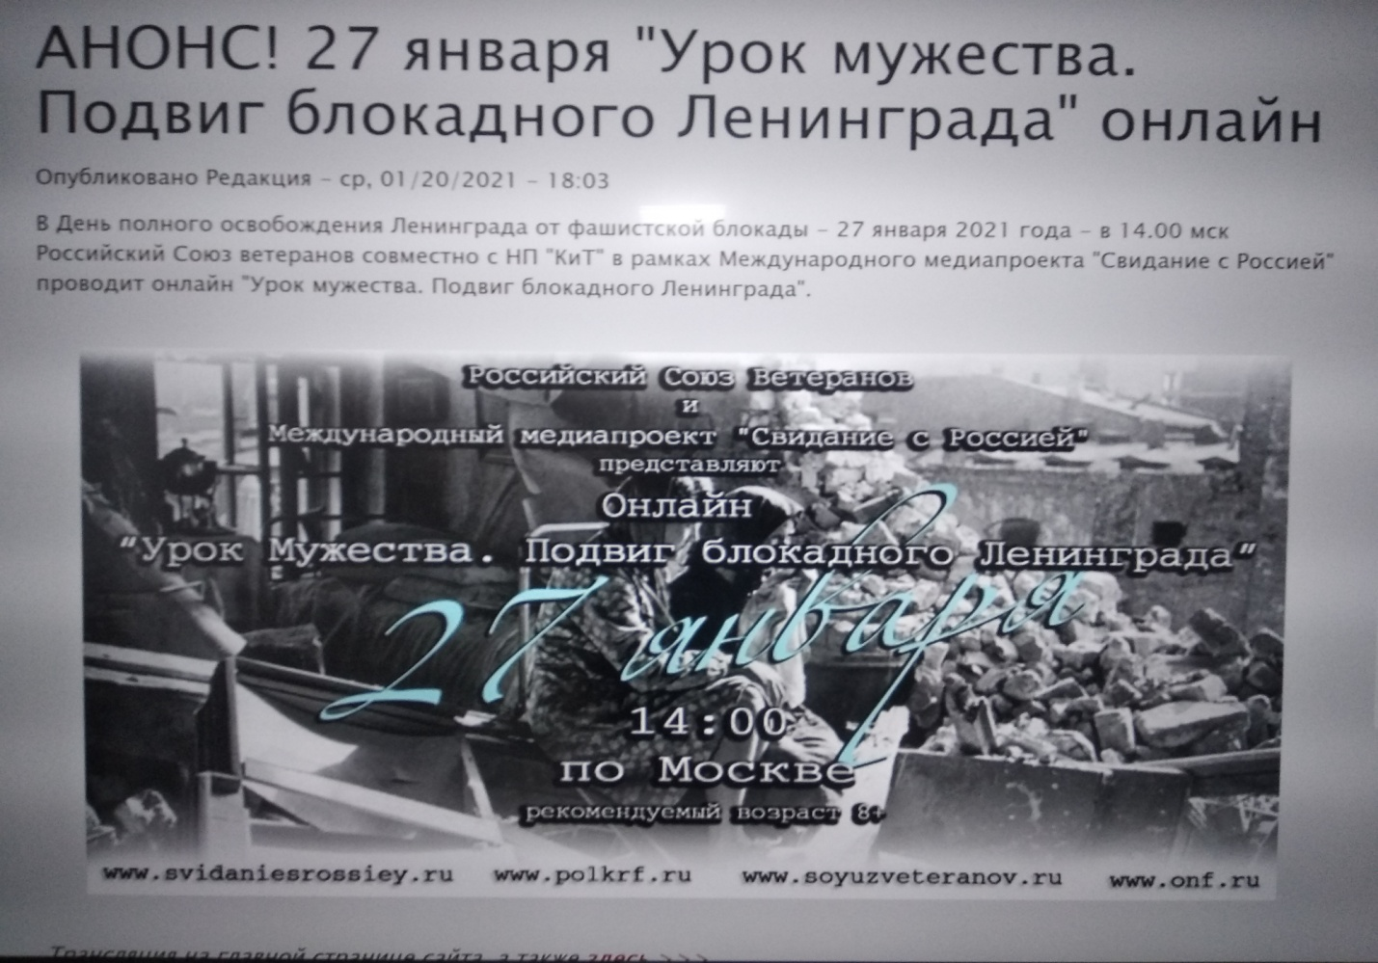

**В 2021 году, 27 января, в среду, исполняется 77 лет со дня снятия Блокады Ленинграда. Одно из самых страшных событий, если не самое страшное, и длилось оно почти 3 с половиной года, а точнее, 872 дня!**

**Длительная военная блокада города Ленинград - одна из тех тяжелых страниц истории нашей страны, которую ни в коем случае нельзя забывать. Началась блокада 8 сентября 1941 года и длилась почти 900 дней. Трудно даже представить, как жители города выдержали столь длительный срок. Жертвами обстрелов и голода пали тысячи человек, те, кто выжили, проявили небывалое мужество и стойкость. Об этом событии забывать нельзя, поэтому в школах сегодня детям рассказывают о нем, побуждают знать и помнить, а также проявлять уважение к тем, кто стал очевидцем и участником. В честь этого дня многие в школах устраивают выставку рисунков, памятные встречи и мероприятия, в ходе которых детям рассказывают об истории жесточайшей Великой Отечественной войны .**

**Город был отрезан от материкового сообщения германскими войсками, которые планировали быстро захватить город и подобраться к Москве. Но осаждённый Ленинград не сдался врагу, несмотря на бомбардировки и страшный голод, он продолжал жить. Урок беспримерного мужества показали ленинградцы миру. Жители Ленинграда находились в жесточайших условия холода и голода, которые далеко не всем удалось пережить.**

**Блокадный Ленинград, это трагедия всей России, ведь сотни тысяч человек погибло (умерло) так и не дождавшись момента снятия блокады.**

**Мы все должны помнить эту трагедию и делать все, чтобы такие ужасы не повторились.**

**В этот памятный , для всей России, день во всех образовательных организациях проводятся памятные классные часы , посвященные «Блокаде Ленинграда» , проведены трансляции в 14.00 часов по московскому времени онлайн-урока «Урок мужества . Подвиг блокадного Ленинграда » .**

**Цель проведения мероприятий : сохранение исторической памяти о событиях жертвах Великой Отечественной войны 1941-1945 годов**

